校园安心付收银台接口文档(iOS)

# 需要参数

订单号

摘要

金额

学校Code

学号

姓名

# 调用

通过启动Open URL方式来调用, 调用的URL由4段组成：头部、调用者URL Scheme、参数。其中头部与调用者URL Scheme用“://”隔开，调用者URL Scheme与参数用“&”隔开，参数对之间亦用“&”相连。即：header://callerURLScheme&order_no=1000&summary=descript…的形式。

|  |  |  |  |
| --- | --- | --- | --- |
| 头部 | xyaxfGatewayTrade | | |
| 参数 | 是否必须 | 数据类型 | 说明 |
| order_no | 是 | String | 订单号 |
| summary | 是 | String | 交易摘要 |
| amount | 是 | String | 交易金额, 单位为元, 保留两位小数 |
| school_code | 是 | String | 学校编号 |
| school_account | 否 | String | 学号 |
| name | 否 | String | 姓名 |

示例:

NSURL *url = [NSURL URLWithString:@"xyaxfGatewayTrade://myURLScheme&order_no=123456&summary=trade_summary&amount=0.01&school_code=1234&school_account=123456&name=john"];

[[UIApplication sharedApplication] openURL:url];

注：调用者URL Scheme为调用校园安心付收银台的App中设置的URL Scheme，具体设置方式：

选择target->点击info选项卡->点击“+”添加一项新的URL Type->在URL Schemes中输入您的URL Scheme。

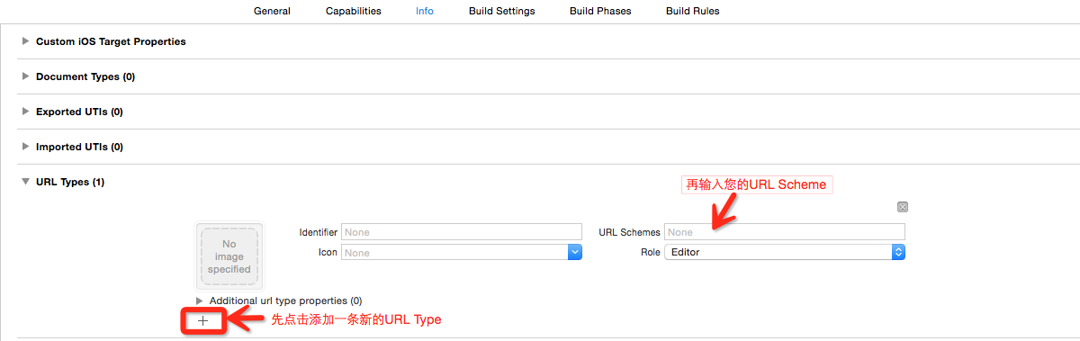

# 结果返回

通过在AppDelegate中注册-(BOOL)application:openURL:sourceApplication:annotation;函数监听返回，返回URL为以上提到的调用者URL Scheme加结果的形式，即：callerURLScheme://result

|  |  |
| --- | --- |
| result取值 | 说明 |
| success | 支付成功 |
| failed | 支付失败 |
| cancel | 用户取消支付 |

示例：

- (BOOL)application:(UIApplication *)application openURL:(NSURL *)url sourceApplication:(NSString *)sourceApplication annotation:(id)annotation {

if ([[url scheme] isEqualToString:@"myURLScheme"]) {

NSString *host = [url host];

if ([host isEqualToString:@"success"]) {

;// 支付成功处理

} else if ([host isEqualToString:@"failed"]) {

;// 支付失败处理

} else if ([host isEqualToString:@"cancel"]) {

;// 支付失败处理

}

}

return YES;

}